Näin luo OneNotessa ryhmätyön

Avataan OneNoten muistikirjanäkymä ja valitaan haluamamme muistikirja.
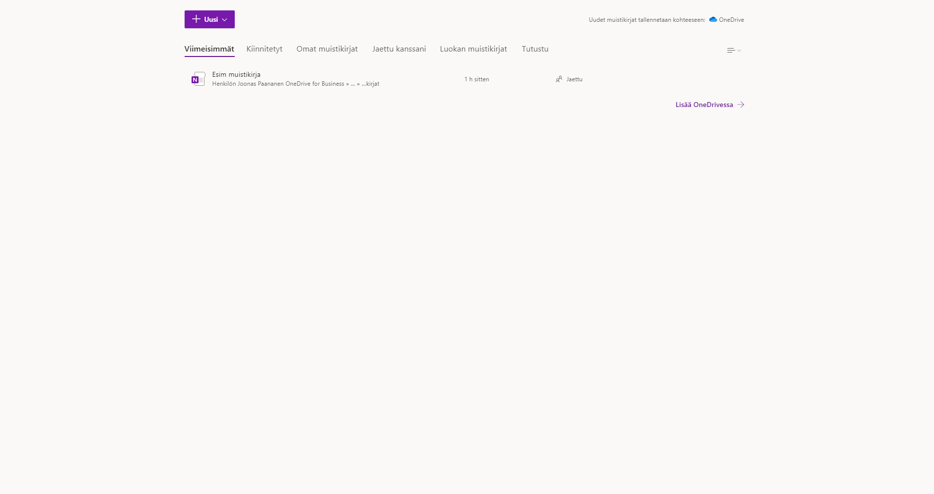

Muistikirjan omassa ikkunassa, vasemmassa palkissa on välilehti nimeltään “Yhteistyötila”. Klikkaa sitä.
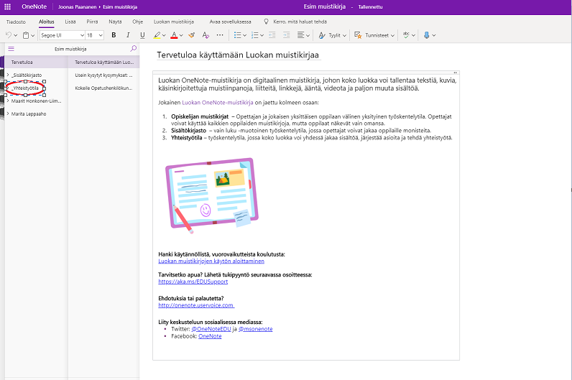

Valikko laajenee ja “Yhteistyötila” tekstin alle ilmestyy toinen teksti “Yhteistyötilan käyttäminen”.
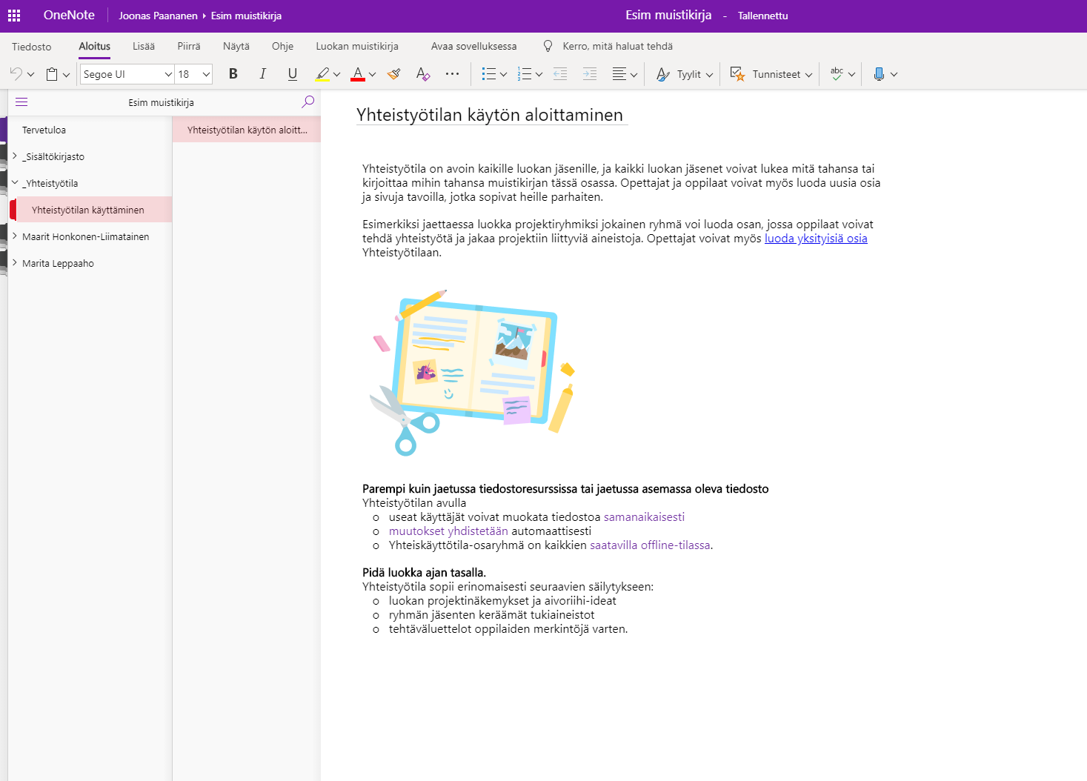
Nyt auennutta toista sivupalkkia klikataan hiiren oikealla näppäimellä.
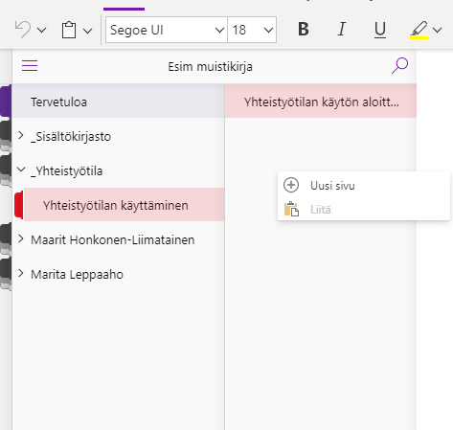
Ja valitaan “Uusi sivu”.

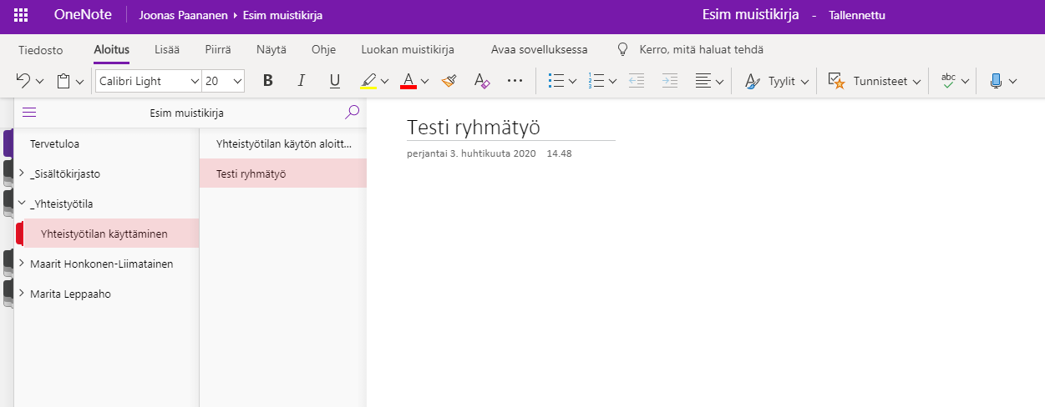
Näkyviin tulee uusi sivu ja sen voi nimetä.

Nyt kun olemme luoneet yhteistyötilaan uuden sivun ja se on valittuna.
Klikkaa ruudun yläreunasta “Luokan muistikirja”.
Työkalurivin pitäisi muuttua.
Seuraavaksi klikataan vasemmasta yläkulmasta “jaa sivu”.
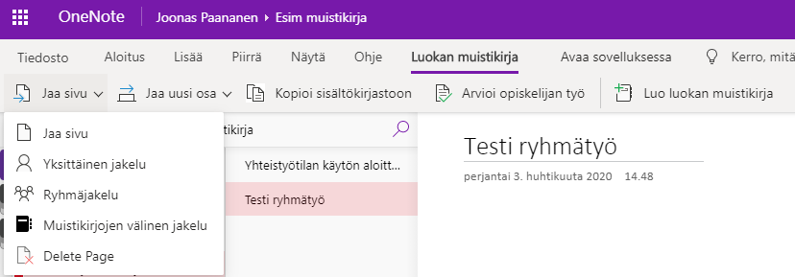

Avautuu uusi valikko.
Seuraavaksi klikkaa “Ryhmäjakelu”.

Oikeaan reunaan ilmestyy uusi sivupalkki. Klikkaa sivupalkissa olevaa “+ Uusi ryhmä”.
Voit nimetä ryhmän esim. Tehtävän aiheen mukaan tai miten haluatkin. Isommasta laatikosta voit seuraavaksi valita kaikki ne oppilaat, joiden haluat osallistuvan tähän työhön.

Kaikki ryhmään kuuluvat oppilaat voivat nähdä mitä mihinkin sivuun on muokattu, mutta vain sivulle määritellyt oppilaat voivat muokata sitä yhtä sivua. Muut voivat vain katsella.

Jos yhtään oppilasta ei sivulle ole valittu, niin kaikki oppilaat ja ryhmään kuuluvat jäsenet voivat katsella ja muokata sivua.

